**Задание «Пространственные сетевые сервисы и протоколы»**

**Мотивация**. Пространственные данные обладают существенными особенностями (вспомните хотя бы CRS). Около 80% всех генерируемых данных в мире имеют пространственный компонент. Для стандартизации обмена пространственными данными по сети (Интернет в частности) были разработаны специальные протоколы. Многие из них являются международными стандартами. Данное домашнее позволит лучше понять принципы работы пространственных протоколов и сервисов на их основе.

Вам нужно будет загрузить решение в Smart LMS и защитить его на семинаре.

**Проект** в Smart LMS: **Task_04 (см. ниже какие файлы необходимо загрузить в Smart LMS)**

**Deadline:** 15 декабря 2022 23:59 МСК

**Software.** Вам понадобятся:

* QGIS (для визуализации)
* IntelliJ IDEA и Java SDK для программирования на Java
* Бесплатный account Sentinel-Hub
* Netty Framework <https://netty.io/>
* Jackson <https://github.com/FasterXML/jackson>, XStream <https://x-stream.github.io/> либо другая библиотека для работы с XML

**Часть 1.** Sentinel-Hub

Sentinel – семейство Европейских спутников для дистанционного зондирования Земли.

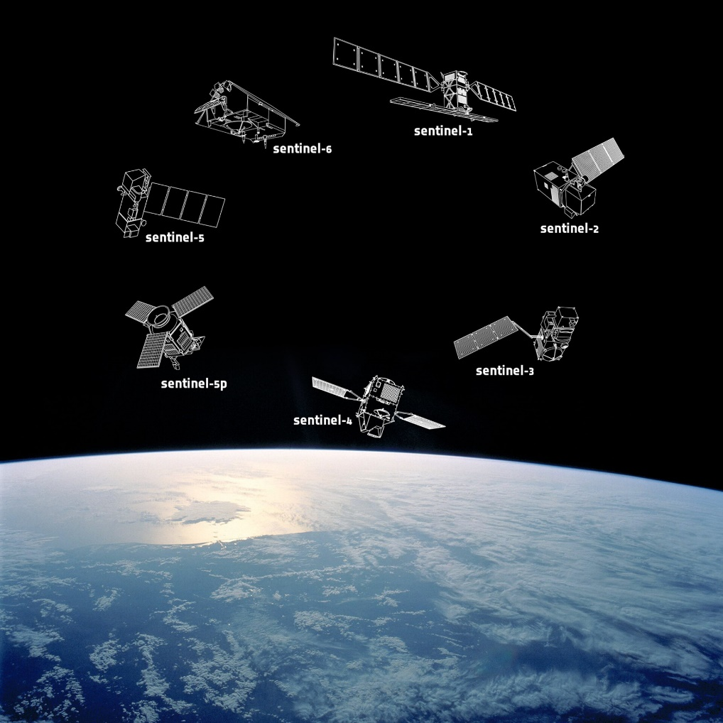

Около 203 TiB (tebibyte <https://en.wikipedia.org/wiki/Byte#Multiple-byte_units>) продуктов Sentinel распространяется ежедневно конечным пользователям, при этом задействуются сетевые протоколы: <https://eo4society.esa.int/2019/04/26/sentinel-hub-crosses-100m-requests-per-month/>

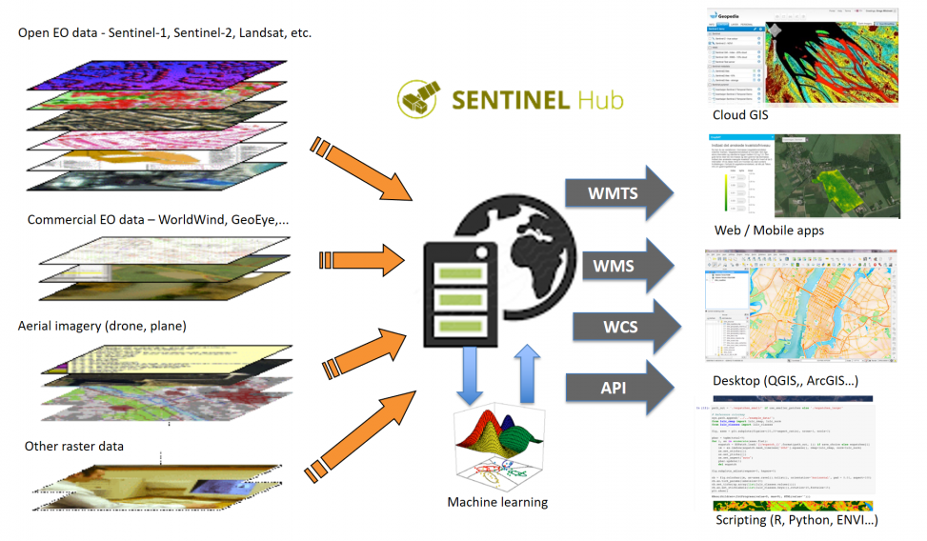

Sentinel-Hub – один из популярных коммерческих сервисов для распространения и обработки данных спутников Sentinel. В частности, Sentinel-Hub управляет распространением данных Sentinel из облака Amazon: <https://registry.opendata.aws/sentinel-2/>

**Пожалуйста, зарегистрируйтесь в Sentinel-Hub** [**https://www.sentinel-hub.com/**](https://www.sentinel-hub.com/)

**Для того, чтобы пользоваться протоколами, нужно создать новый email и для него привязать Exploration Subscription (коммерческий, но доступен** [**Free Trial**](http://www.sentinel-hub.com/create_account) **на целый месяц)**

# Для каких целей применяются данные дистанционного зондирования Земли?

# Список из 100 примеров:

# **100 Earth Shattering Remote Sensing Applications & Uses**

# [**https://gisgeography.com/remote-sensing-applications/**](https://gisgeography.com/remote-sensing-applications/)

**Часть 2. Работа с пространственными сетевыми протоколами и сервисами**

**Задача «WMTS»**

WMTS – популярный протокол передачи растровых данных: <https://www.ogc.org/standards/wmts>

Создайте Maven/Gradle проект и в нём HTTP-клиент с помощью Netty Framework, пример: <https://netty.io/4.0/xref/io/netty/example/http/snoop/HttpSnoopClient.html>

Запросите по протоколу WMTS данные Sentinel либо Landsat.

<https://www.sentinel-hub.com/develop/api/ogc/standard-parameters/wmts/>

Запросить, значит

* получить XML файл с помощью GetCapabilities (можно сделать вручную, без программирования) – составить строку HTTP GET запрос, в результате которого придет XML файл с описанием Tile Matrix Set и других параметров
* выбрать из него (можно сделать вручную, без программирования) необходимые значения параметров и шаблон строки для HTTP GET запроса GetTile
* принимать от пользователя в консоли (а) строку POLYGON (()), (б) промежуток времени и программно формировать HTTP GET запрос GetTile для получения необходимых тайлов в заданной области и промежутке времени
  + пример региона: POLYGON для территории Москвы
  + пример времени: Август 2020 года (там должно быть меньше всего облаков)
* запрашивать тайлы в фомате GeoTIFF
* сохранять полученные тайлы в директорию на локальной машине
* попробуйте открыть тайлы в QGIS и посмотреть, что в итоге Вам вернул запрос

Результаты:

1. Код на языке Java – файл **wmts.java**
2. Примеры HTTP GET запросов (в текстовом файле)
3. Какой-либо один на Ваш выбор GeoTIFF тайл
4. Скриншот QGIS и открытых в нем тайлов

Дополнительные баллы:

Усовершенствуйте свою программу. Используйте Jackson <https://github.com/FasterXML/jackson> либо XStream <https://x-stream.github.io/> либо другую библиотеку для работы с XML. Выполните разбор XML файла, который возвращается в результате запроса GetCapabilities. Выполните задание выше, но только выбирайте из XML файла программно (после разбора его с помощью библиотеки) необходимые значения параметров и шаблон строки для HTTP GET запроса GetTile.

**Благодаря этому заданию Вы сможете развить свои навыки работы с XML и Web сервисами.**

Результаты:

1. Код на языке Java – файл **wmts_xml.java**

**Задача «Спецификация STAC и сервис WFS»**

STAC – новые стандарт для индексации и поиска пространственных данных: <https://stacspec.org/en>

Sentinel-Hub поддерживает спецификацию STAC:

<https://docs.sentinel-hub.com/api/latest/api/catalog/>

<https://docs.sentinel-hub.com/api/latest/reference/#tag/STAC/operation/getSearchSTAC>

Задание:

* принимайте от пользователя в консоли
  + (а) строку POLYGON (())
  + (б) промежуток времени
* программно сформируйте HTTP GET запрос для выяснения перечня данных Landsat 8, который есть у Sentinel-Hub в заданной области и промежутке времени
  + пример региона: POLYGON для территории Москвы
  + пример времени: Август 2020 года
* в результате запроса должно возвращаться множество из нескольких элементов (не одного)
* используйте Netty для доступа к сервису
* по желанию: можете использовать JSON библиотеку для более удобного формирования запроса
* повторите запрос с помощью сервиса WFS <https://www.sentinel-hub.com/develop/api/ogc/standard-parameters/wfs/>
  + возможно, не все features STAC поддерживаются WFS и наоборот, поэтому запросы для STAC и WFS может выполнять несколько различные задачи
  + отобразите результат запроса WFS в QGIS
  + используйте Netty для доступа к сервису WFS
  + для получения результатов используйте любой поддерживаемый формат на Ваш выбор

Результаты:

1. Код на языке Java – файл **stac.java**
2. Код на языке Java – файл **wfs.java**
3. Примеры запросов (в текстовом файле)
4. Примеры результатов запросов (в текстовом файле)
5. Скриншот QGIS и открытых в нем результатов запросов (на Ваш выбор, STAC либо WFS)

**Загрузка решения в Smart LMS**

Необходимо загрузить один файл – архив (напр., ZIP-архив), в котором находятся все файлы результатов по каждой задаче.

